SGBZ-0515室外给水管道及设备安装
施工工艺标准

依据标准：
《建筑工程施工质量验收统一标准》 GB50300-2001
《建筑给水排水及采暖工程施工质量验收规范》 GB50242-2002
1、范围
本工艺标准适用于民用建筑群（小区），工作压力不大于0.6Mpa的室外给水和消防管网的给水铸铁管及镀锌碳素钢管铺设安装。
2、施工准备
2.1材料设备要求
2.1.1给水铸铁管及管件规格品种应符合设计要求，管壁薄厚均匀，内外光滑整洁，不得有砂眼、裂纹、飞刺和疙瘩。承插口的内外径及管件应造型规矩，并有出厂合格证。
2.1.2镀锌碳素钢管及管件管壁内外镀锌均匀，无锈蚀。内壁无飞刺，管件无偏扣、乱扣、方扣、丝扣不全、角度不准等现象。
2.1.3阀门无裂纹，开关灵活严密，铸造规矩，手轮无损坏，并有出厂合格证。
2.1.4地下消火栓，地下闸阀、水表品种、规格应符合设计要求，并有出厂合格证。
2.1.5捻口水泥一般采用不小于425#的硅酸盐水泥和膨胀水泥（采用石膏矾土膨胀水泥或硅酸盐膨胀水泥）。水泥必须有出厂合格证。
2.1.6其它材料：石棉绒、油麻绳、青铅、铅油、麻线、机油、螺栓、螺母、防锈漆等。
2.2主要机具：
2.2.1机具：套丝机、砂轮锯、砂轮锯、试压泵等。
2.2.2工具：手锤、捻凿、钢锯、套丝扳、剁斧、大锤、电气焊工具、倒链、压力案、管钳、大绳、铁锹、铁镐等。
2.2.3其它：水平尺、钢卷尺等。
2.3作业条件：
2.3.1管沟平直，管沟深度、宽度符合要求，阀门井、表井垫层，消火栓底座施工完毕。
2.3.2管沟沟底夯实，沟内无障碍物。且应有防塌方措施。
2.3.3管沟两侧不得堆放施工材料和其安物品。
3、操作工艺
3.1工艺流程：

安装准备→清扫管膛→管材、管件、阀门、消火栓等就位→管道连接→灰口养护→水压试验→管道冲洗
3.2根据施工图检查管沟坐标、深度、平直程度、沟底管基密实度是否符合要求。
3.3管道承口内部及插口外部飞刺、铸砂等应预先铲掉，沥青漆用喷灯或气焊烤掉，再用钢丝刷除去污物。
3.4把阀门、管件稳放在规定位置，作为基准点。把铸铁管运到管沟沿线沟边，承口朝向来水方向。
3.5根据铸铁管长度，确定管段工作坑位置，铺管前把工作坑挖好。工作坑尺寸见表3.5。
工作坑尺寸表 表3.5
管径（mm） | 工作坑尺寸（mm）
管径（mm） | 宽度（m） | 长度（m） |  | 深度
管径（mm） | 宽度（m） | 承口前 | 承口后 | 深度
75～250 | 管径+0.6 | 0.6 | 0.2 | 0.3
250以上 | 管径+1.2 | 1.0 | 0.3 | 0.4
3.6用大绳把清扫后的铸铁管顺到沟底，清理承插口，然后对插安装管路，将承插接口顺直定位。
3.7安装管件、阀门等应位置准确，阀杆要垂直向上。
3.8室外地下消失栓底座下设有预制好的混凝土垫块或现浇混凝土垫层，下面的土层要求夯实（图3.8）。
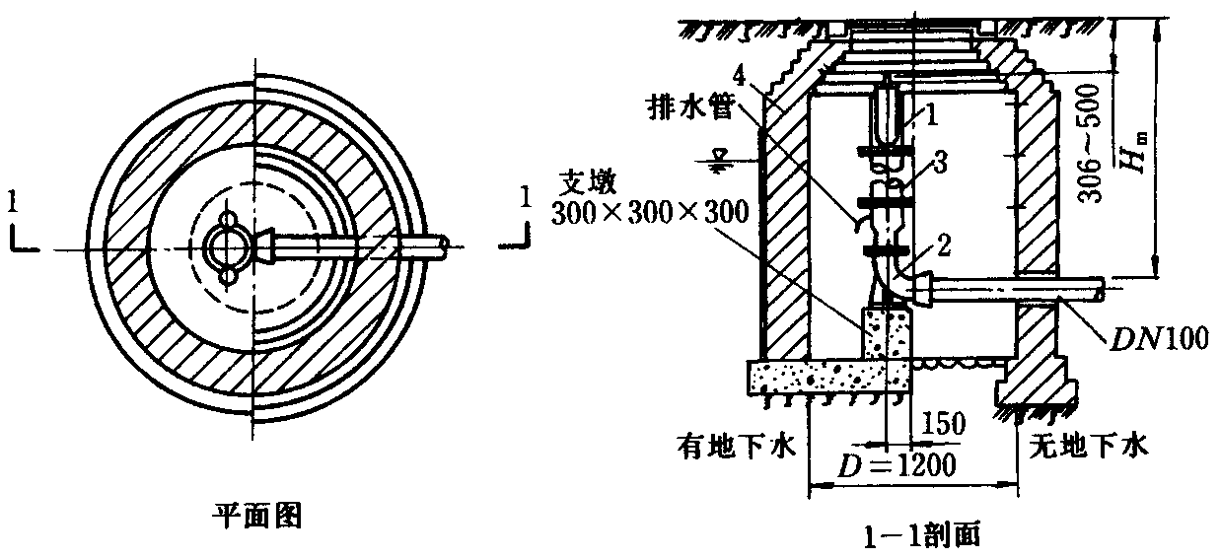
图3.8
1—消火栓；2—弯头底座；3—法兰接管；4—圆形阀门井
3.9铸铁管稳好后，在靠近管道两端处填土覆盖，两侧夯实，并应随即用稍粗于接口间隙的干净麻绳将接口塞严，以防泥土及杂物进入。
3.10石棉水泥接口：
3.10.1接口前应先在承插口内打上油麻，打油麻的工序如下：
3.10.1.1打麻时将油麻拧成麻花状，其粗度比管口间隙大1.5倍，麻股由接口下方逐渐向上方，边塞边用捻凿依次打入间隙，捻凿被弹回表明麻已被打结实，打实的麻深度应是承口深度的1/3。
3.10.1.2承插铸铁管填料深度见表3.10.1.2。
3.10.2石棉水泥捻口可用不小于32.5#硅酸盐水泥，3～4级石棉，重量比为水∶石棉∶水泥=1∶3∶7。加水重量和气温有关，夏季炎热时要适当增加。
承插铸铁管填料深度表 表3.10.1.2
管径（mm） | 接口间隙（mm） | 承口总深（mm） | 接口填料深度（mm）
管径（mm） | 接口间隙（mm） | 承口总深（mm） | 石棉水泥接口 | 铅口
管径（mm） | 接口间隙（mm） | 承口总深（mm） | 麻灰 | 麻铅
75 | 10 | 90 | 3357 | 4050
100～125 | 10 | 95 | 3362 | 4550
150～200 | 10 | 100 | 3367 | 5050
250～300 | 11 | 105 | 3570 | 5550
3.10.3捻口操作：将拌好的灰由下方至上方塞入已打好油麻的承口内，塞满后用捻凿和手锤将填料捣实，按此方法逐层进行，打实为止。当灰口凹入承口2～3mm，深浅一致，同时感到有弹性，灰表面呈光亮时可认为已打好。
3.10.4接口捻完后，对接口要进行不少于48h的养护。
3.11铅接口：
铅接口详见《SGBZ-0502室内给水管道安装施工工艺标准》。
3.12胶圈接口：
3.12.1外观检查胶圈粗细均匀，无气泡，无重皮。
3.12.2根据承口深度，在插口管端划出符合承插口的对口间隙不小于3mm，最大间隙不大于表3.12.2.1规定的印记。将胶圈塞入承口胶圈槽内，胶圈内侧及插口抹上肥皂水，将管子找平找正，用倒链等工具将铸铁管徐徐插入承口内至印记处即可。承插接口的环形间隙详见表3.12.2.2。
铸铁管承插口的对口最大间隙 表3.12.2.1
管径（mm） | 沿直线铺设（mm） | 沿曲线铺设（mm）
75  100～200  300～500 | 4  5  6 | 5  7～13  14～22

铸铁管承插口的环形间隙 表3.12.2..2
管径（mm） | 标准环形间隙（mm） | 允许偏差（mm）
75～200  250～450  500 | 10  11  12 | +3 -2  +4  -2
3.12.3管材与管件连接处采用石棉水泥接口。
3.13镀锌碳素钢管铺设：

镀锌碳素钢管埋地铺设要根据设计要求与土质情况做好防腐处理。其它施工工艺详见第二章。
3.14单元水表安装：
单元水表安装于表井底中心（见图3.14）。
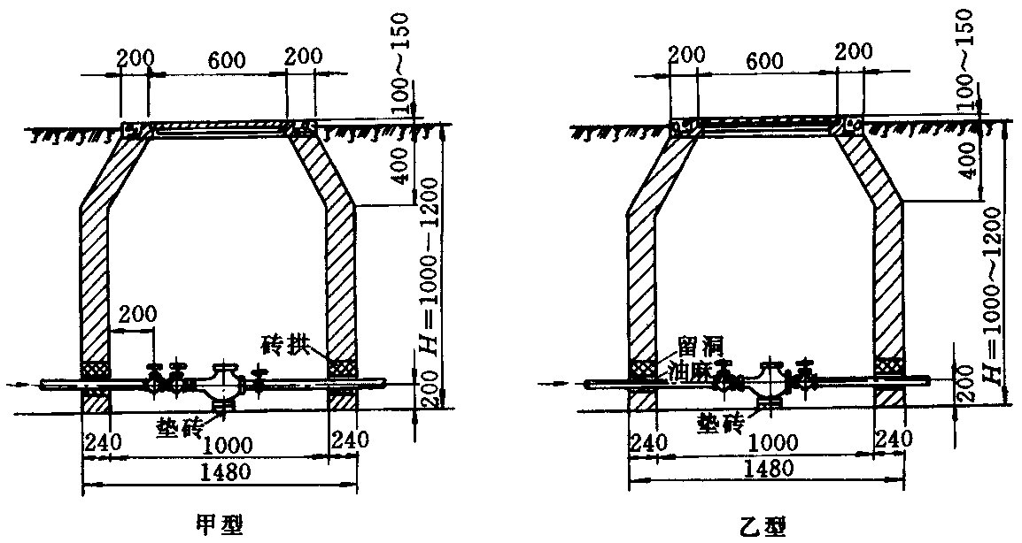
图3.14
3.15洒水栓安装见图3.15。
3.16水压试验：
对已安装好的管道应进行水压试验，试验压力值按设计要求及施工规范规定确定。
3.17管道冲洗：
管道安装完毕，验收前应进行冲洗，使水质达到规定洁净要求。并请有关单位验收，作好管道冲洗验收记录。
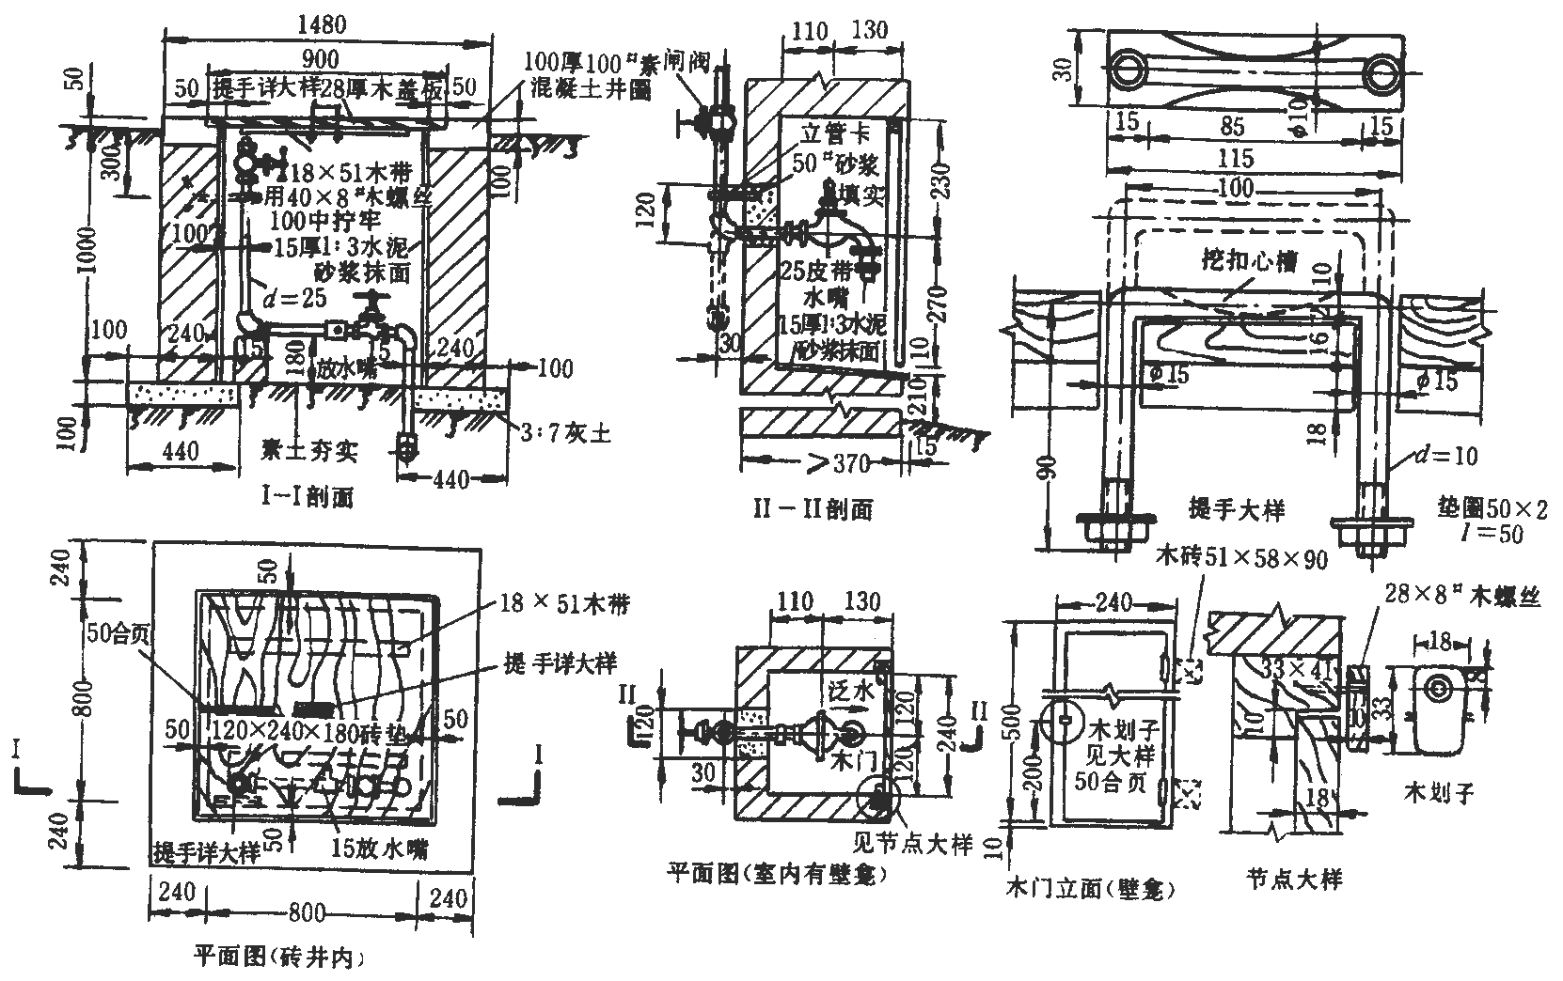
说明：1．砖井不适用于是车行道下。 2．所有铁件均刷樟丹一道，木盖板内外刷灰色铅油两道。
图3.15
4、质量标准
4.1一般规定
4.1.1本章适用于民用建筑群(住宅小区)及厂区的室外给水管网安装工程的质量检验与验收。
4.1.2输送生活给水的管道应采用塑料管、复合管、镀锌钢管或给水铸铁管。塑料管、复合管或给水铸铁管的管材、配件，应是同一厂家的配套产品。
4.1.3架空或在地沟内敷设的室外给水管道其安装要求按室内给水管道的安装要求执行。塑料管道不得露天架空铺设，必须露天架空铺设时应有保温和防晒等措施。
4.1.4消防水泵接合器及室外消火栓的安装位置、型式必须符合设计要求。
4.2给水管道安装
主控项目
4.2.1给水管道在埋地敷设时，应在当地的冰冻线以下，如必须在冰冻线以上铺设时，应做可靠的保温防潮措施。在无冰冻地区，埋地敷设时，管顶的覆土埋深不得小于500mm，穿越道路部位的埋深不得小于700mm。
检验方法:现场观察检查。
4.2.2给水管道不得直接穿越污水井、化粪池、公共厕所等污染源。
检验方法:观察检查。
4.2.3管道接口法兰、卡扣、卡箍等应安装在检查井或地沟内，不应埋在土壤中。
检验方法:观察检查。
4.2.4给水系统各种井室内的管道安装，如设计无要求，井壁距法兰或承口的距离:管径小于或等于450mm时，不得小于250mm；管径大于450mm时，不得小于350mm。
检验方法:尺量检查。
4.2.5管网必须进行水压试验，试验压力为工作压力的1.5倍，但不得小于0.6MPa。
检验方法:管材为钢管、铸铁管时，试验压力下10min内压力降不应大于0.05MPa，
然后降至工作压力进行检查，压力应保持不变，不渗不漏；管材为塑料管时，试验压力下，稳压1h压力降不大于0.05MPa，然后降至工作压力进行检查，压力应保持不变，不渗不漏。
4.2.6镀锌钢管、钢管的埋地防腐必须符合设计要求，如设计无规定时，可按表4.2.6的规定执行。卷材与管材间应粘贴牢固，无空鼓、滑移、接口不严等。
检验方法:观察和切开防腐层检查。
表4.2.6管道防腐层种类
防腐层层次 | 正常防腐层 | 加强防腐层 | 特加强防腐层
(从金属表面起) | 冷底子油 | 冷底子油 | 冷底子油
1 | 沥青涂层 | 沥青涂层 | 沥青涂层
2 |  | 加强包扎层 | 加强保护层
3 |  | (封闭层) | (封闭层)
 |  | 沥青涂层 | 沥青涂层
4 |  | 外保护层 | 加强包扎层
5 |  |  | (封闭层)
6 |  |  | 沥青涂层
 |  |  | 外保护层
7 |  |  | 外包保护层
防腐层厚度不小于(mm) | 3 | 6 | 9
4.2.7给水管道在竣工后，必须对管道进行冲洗，饮用水管道还要在冲洗后进行消毒，满足饮用水卫生要求。
检验方法:观察冲洗水的浊度，查看有关部门提供的检验报告。
一般项目
4.2.8管道的坐标、标高、坡度应符合设计要求，管道安装的允许偏差应符合表4.2.8的规定。
表4.2.8室外给水管道安装的允许偏差和检验方法
项次 | 项目 |  |  | 允许偏差（mm） | 检查方法
1 | 坐标 | 铸铁管 | 埋地 | 100 | 拉线和尺量  检查
1 | 坐标 | 铸铁管 | 敷设在沟槽内 | 50 | 拉线和尺量  检查
1 | 坐标 | 钢管、塑料管复合管、 | 埋地 | 100 | 拉线和尺量  检查
1 | 坐标 | 钢管、塑料管复合管、 | 敷设在沟槽内或架空 | 40 | 拉线和尺量  检查
2 | 标高 | 铸铁管 | 埋地 | ±50 | 拉线和尺量  检查
2 | 标高 | 铸铁管 |  | ±30 | 拉线和尺量  检查
2 | 标高 | 钢管、塑料管、  复合管 | 埋地 | ±50 | 拉线和尺量  检查
2 | 标高 | 钢管、塑料管、  复合管 | 敷设在沟槽内或架空 | ±30 | 拉线和尺量  检查
3 | 水平  管纵  横向  弯曲 | 铸铁管 | 直段(25m以上)  起点～终点 | 40 | 拉线和尺量  检查
3 | 水平  管纵  横向  弯曲 | 钢管、塑料管、  复合管 | 直段(25m以上)  起点～终点 | 30 | 拉线和尺量  检查
4.2.9管道和金属支架的涂漆应附着良好，无脱皮、起泡、流淌和漏涂等缺陷。
检验方法:现场观察检查。
4.2.10管道连接应符合工艺要求，阀门、水表等安装位置应正确。塑料给水管道上的水表、阀门等设施其重量或启闭装置的扭矩不得作用于管道上，当管径≥50mm时必须设独立的支承装置。
检验方法:现场观察检查。
4.2.11给水管道与污水管道在不同标高平行敷设，其垂直间距在500mm以内时，给水管管径小于或等于200mm的，管壁水平间距不得小于1.5m；管径大于200mm的，不得小于3m。
检验方法:观察和尺量检查。
4.2.12铸铁管承插捻口连接的对口间隙应不小于3mm，最大间隙不得大于表4.2.12的规定。
表4.2.12铸铁管承插捻口的对口最大间隙
管径(mm) | 沿直线敷设(mm) | 沿曲线敷设(mm)
75 | 4 | 5
100～250 | 5 | 7-13
300～500 | 6 | 14-22
检验方法:尺量检查。
4.2.13铸铁管沿直线敷设，承插捻口连接的环型间隙应符合表4.2.13的规定；沿曲
线敷设，每个接口允许有2°转角。
表4.2.13铸铁管承插捻口的环型间隙
检验方法:尺量检查。
管径(mm) | 标准环型间隙(mm) | 允许偏差(mm)
75～200 | 10 | +3 -2
250～450 | 11 | +4 -2
500 | 12 | +4 -2
4.2.14捻口用的油麻填料必须清洁，填塞后应捻实，其深度应占整个环型间隙深度的1/3。
检验方法:观察和尺量检查。
4.2.15捻口用水泥强度应不低于32.5MPa，接口水泥应密实饱满，其接口水泥面凹入承口边缘的深度不得大于2mm。
检验方法:观察和尺量检查。
4.2.16采用水泥捻口的给水铸铁管，在安装地点有侵蚀性的地下水时，应在接口处涂抹沥清防腐层。
检验方法:观察检查。
4.2.17采用橡胶圈接口的埋地给水管道，在土壤或地下水对橡胶圈有腐蚀的地段，
在回填土前应用沥青胶泥、沥青麻丝或沥青锯末等材料封闭橡胶圈接口。橡胶圈接口的管道，每个接口的最大偏转角不得超过表4.2.17的规定。

表4.2.17橡胶圈接口最大允许偏转角
公称直径(mm) | 100 | 125 | 150 | 200 | 250 | 300 | 350 | 400
允许偏转角度 | 5⁰ | 5⁰ | ⁰ | 5⁰ | 4⁰ | 4⁰ | 4⁰ | 3⁰
检验方法:观察和尺量检查。
5、成品保护
5.1给水铸铁管道、管件、阀门及消火栓运、放要避免碰撞损伤。
5.2消火栓井及表井要及时砌好，以保证管件安装后不受损坏。
5.3埋地管要避免受外荷载破坏而产生变形，试水完毕后要及时泄水，防止受冻。
5.4管道穿铁路、公路基础要加套管。
5.5地下管道回填土时，为防止管道中心线位移或损坏管道，应用人工先在管子周围填土夯实，并应在管道两边同时进行，直至管顶0.5m以上时，在不损坏管道的情况下，方可采用蛙式打夯机夯实。
5.6在管道安装过程中，管道未捻口前应对接口处做临时封堵，以免污物进入管道。
6、应注意的质量问题
6.1埋地管道断裂。原因是管基处理不好，或填土夯实方法不当。
6.2阀门井深度不够，地下消火栓的顶部出水口距井盖底部距离小于400mm。原因是埋地管道坐标及标高不准。
6.3管道冲洗数遍，水质仍达不到设计要求和施工规范规定。原因是管膛清扫不净。
6.4水泥接口渗漏。原因是水泥标号不够或过期，接口未养护好，捻口操作不认真，未捻实。
7、质量记录
7.1应有材料及设备的出厂合格证。
7.2材料及设备进场检验记录。
7.3管路系统的预检记录。
7.4管路系统的隐蔽检查记录。
7.5管路系统的试压记录。
7.6系统的冲洗记录。
7.7系统的通水记录。
8、安全环保措施
8.1.进入现场必须遵守安全生产六大纪律。
8.2.在拉设临时电源时，电线均应架空，过道须用钢管保护，不得乱拖乱拉，以免电线被车辗物压。
8.3.电箱内电气设备应完整无缺，设有专用漏电保护开关，必须按“一机一闸一漏一箱”要求设置。
8.4.所有移动电具，都应具有二级漏电保护，电线无破损，插头插座应完整，严禁不用插头而用电线直接插入插座内。
8.5.各类电机械应勤加保养，及时清洗、注油，在使用时如遇中途停电或暂时离开，必须关闭电门或拔出插头。
8.6.使用切割机时，首先检查防护罩是否完整，后部严禁有易燃易爆物品，切割机不得代替砂轮磨物，严禁用切割机切割麻丝和木块。
8.7.煨弯管时，首先要检查煤炭中有无爆炸物，砂子烘干，以防爆炸。灌砂台搭设牢固.以防倒塌伤人。
8.8.在高梯、脚手架上装接管道时，必须注意立足点的牢固性。用管子钳装接管时，要一手按住钳头，一手掌住钳柄，缓缓板揿，不可用双手拿住钳柄，大力板揿，防止齿口打滑失控坠落。
8.9.现场挖掘管沟或深坑时，应根据土质情况加设挡土板，防止倒塌。如土质不良，管坑深满1m时，均应采用支撑或斜坡。地沟或坑须设置明显标志。在电缆附近挖土时，事先须与有关部门联系，采取安全措施后，才能施工。
8.10.材料间、更衣室不得使用超过60w以上灯泡，严禁使用碘钨灯和家用电加热器(包括电炉、电热杯、热得快，电饭煲)取暖、烧水、烹饪。

